臺北市數位學習教育中心

附件1

105年線上課輔教師召募計畫

1. 依據
   1. 教育部「105年教育雲服務策略聯盟計畫—輔課船長計畫」。
   2. 臺北市政府教育局數位學習教育中心「105年臺北市酷課雲應用—「輔課船長」線上課輔計畫」。
2. 目的
   1. 應用學習科技與網路應用打造無時差零距離的數位學習教育服務。
   2. 應用「翻轉教室」創新教學，以學生為中心，營造「適性」、「多元」及「自主」的學習空間。
3. 辦理單位
   1. 指導單位：教育部
   2. 主辦單位：臺北市政府教育局（以下簡稱本局）。
   3. 承辦單位：臺北市數位學習教育中心(以下簡稱數位中心)。
   4. 協辦單位：臺北市立中崙高級中學。
4. 線上課輔教師（以下簡稱輔課師）服務對象
   1. 臺北市公私立高國中、小學生。
   2. 教育部所轄海外僑校之在學學生。
5. 報名資格

全國公私立高國中、小學之國文、英文、數學、自然、社會等學科領域現職或退休教師。

1. 召募類別
   1. 一般輔課師：服務期間依授課節數支領鐘點費。
   2. 公益輔課師：服務期間授課時數不支薪，服務期滿依授課時數進行敘獎。
2. 教師服務期程：自錄取日起至105年12月31日止。
3. 報名方式

有意參與本計畫之全國公私立高國中、小學正式教師，可先行於「臺北市線上輔課平臺」（[http://hook.cooc.tp.edu.tw](http://hook.cooc.tp.edu.tw/)）線上註冊（可使用臺北酷課雲單一簽入帳號登入），同時請填具「報名表」（附件A）逕送數位中心審查。

1. 甄選與教育訓練
   1. 報名參加輔課船長計畫之教師經資格審查後可參加輔課師教育訓練研習。
   2. 輔課師須參加8小時（含）以上之教育訓練，研習內容包含：課前預讀教材派送，線上教學，課後測驗製作及派送、教學日誌及問卷填寫。
   3. 全程參與教育訓練可自行開課即錄取為合格輔課師，得正式授課。

壹拾、任務說明

* 1. 線上服務時段

師生線上課輔上課時段依學層不同略有不同，說明如下：

* + 1. 國小：每日下午4時起至晚上10時止。
    2. 國中：每日下午5時起至晚上10時止。
    3. 高中：每日下午5時起至晚上10時止。
  1. 線上課輔流程

輔課船長計畫之線上課輔採行「翻轉教學」模式。輔課師須於授課前2日內製作並派送學生預讀教材（得含課前測驗），課中教師與學生進行線上影音共筆互動教學，課後教師須依學生上課學習情況，於授課後2日內製作課後測驗派送給學生作答，再依學生作答結果視需要派送補充教材供學生作後續延伸學習之用。課程結束，教師須填寫教學日誌及問卷。

教師協助線上課輔計畫所需設備參考規格如下（3項擇1即可）

|  |  |  |  |
| --- | --- | --- | --- |
|  | 平板/觸控式筆記型電腦 | 筆記型電腦 | 桌上型電腦 |
| 輔助器材 | 無 | 手寫板 | 手寫板、耳機麥克風、視訊會議攝影機 |
| 連網功能 | 需要 | 需要 | 需要 |

協助本計畫推動之教師所需之器材及設備原則上請自備，另數位中心備有手寫板、耳機麥克風、視訊會議攝影機及背屏供有需要之輔課師借用並保管之，借用辦法及相關規定詳見附件B。

* 1. 參加輔課船長大會

輔課船長大會於6月及12月舉行輔課船長大會，分別說明如下：

* + 1. 105年6月為期中成果發表會，會議目的就本年度計畫進行期中成果發表，就年度計畫、平臺操作及線上教室等議題進行討論，輔課師請攜帶借用設備進行設備盤點作業。
    2. 105年12月為輔課船長期末成果發表會，會議目的就本年度輔課船長進行期末成果發表會及頒發公益輔課師感謝狀，輔課師須攜帶借用設備進行設備歸還作業。
  1. 須出席正式上線及成果發表記者會。

壹拾壹、停權規定

數位中心定期查核輔課師服務紀錄，相關規定如下：

* 1. 每兩個月（2、4、6、8、10月）檢核線上課輔服務次數未達4次（含）。
  2. 無故缺課。

以上情事其中之一發生，數位中心將立即致電輔課師瞭解怠勤原因，通知後1個月內若仍未見改善，將予以線上課輔停權處置並收回借用設備。

由臺北市數位學習教育中心開設「輔課船長服務電話：02-27535316分機246」，針對輔課師、學生、家長以及民眾提供輔課船長相關業務咨詢服務。倘有申訴情事發生，本中心將依「輔課船長申訴事件處理流程」（如下圖）處理相關申訴案件。

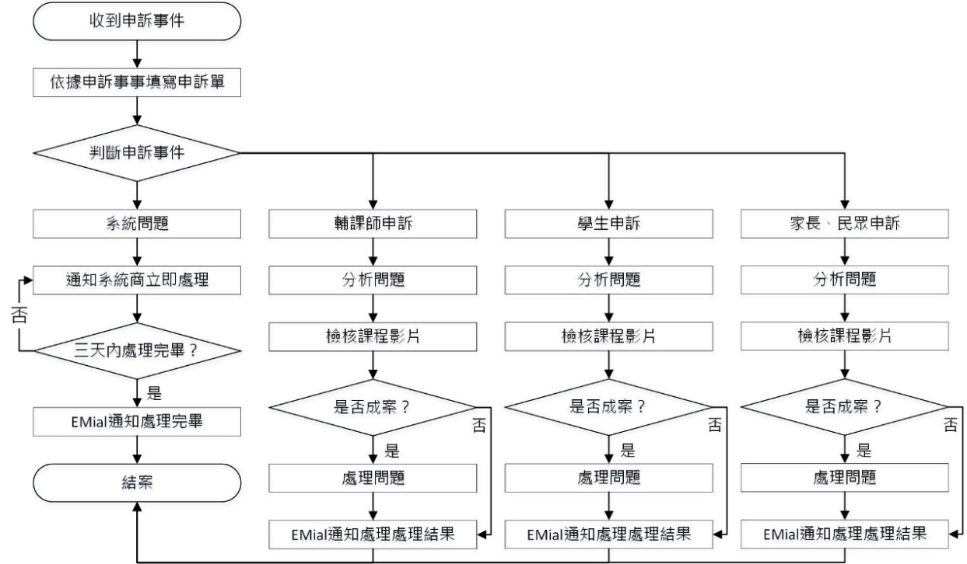

圖 8‑1 輔課船長申訴事件處理流程

壹拾貳、獎勵機制

* 1. 一般輔課師鐘點費計算方式
     1. 各學層每節實際授課時間如下：國小40分鐘、高國中50分鐘。
     2. 依據「臺北市高級中學學習輔導實施要點」，依實際授課節數及對象覈實支領鐘點費。
        1. 指導國小學生每節得支領400元。
        2. 指導國中學生每節得支領450元。
        3. 指導高中學生每節得支領550元。
  2. 公益輔課師敘獎方式
     1. 依據「臺北市立各級學校教職員獎懲案件處理要點」第三條第二項相關規定從優敘獎。
     2. 臺北市教師：公益課輔服務時數合計達28節，核予嘉獎1次；達56節，核予嘉獎2次；達84節（含）以上，核予小功1次。
     3. 其他縣市教師，請各縣市依權責核予行政獎勵。

壹拾參、輔課船長計畫活動網址

* 1. 臺北市線上輔課平臺：http://hook.cooc.tp.edu.tw
  2. 輔課船長臉書粉絲專頁：https://goo.gl/EsBU2g
  3. 輔課船長Google+活動宣傳社群網站：https://goo.gl/gXyXiA

壹拾肆、聯絡方式

* 1. 單位：臺北市數位學習教育中心（設於臺北市立中崙高級中學）
  2. 地址：10561臺北市松山區八德路4段101號
  3. 聯絡人：王安壽老師
  4. 電話：（02）2753-5316轉分機246
  5. E-Mail：t1234@zlsh.tp.edu.tw

壹拾伍、本計畫經本局核可後實施，修正時亦同。

申請參加105年臺北市線上課輔教師報名表

附件A

填寫日期： 年 月 日

|  |  |  |  |  |  |
| --- | --- | --- | --- | --- | --- |
| 學校名稱 |  | | | | |
| 教師姓名 |  | | 服務狀態 | | □在職□退休 |
| 連絡電話 | 分機： | | 手機號碼 | |  |
| 電子信箱 |  | | | | |
| 最高學歷(含系所) |  | | | | |
| 教學年資 | 年 | | 任教學科 | |  |
| 報名類別 | □一般輔課師 □公益輔課師 | | | | |
| 學校名稱 |  | | | | |
| 教師姓名 |  | | 服務狀態 | | □在職□退休 |
| 連絡電話 | 分機： | | 手機號碼 | |  |
| 電子信箱 |  | | | | |
| 最高學歷(含系所) |  | | | | |
| 教學年資 | 年 | | 任教學科 | |  |
| 報名類別 | □一般輔課師 □公益輔課師 | | | | |
| 學校名稱 |  | | | | |
| 教師姓名 |  | | 服務狀態 | | □在職□退休 |
| 連絡電話 | 分機： | | 手機號碼 | |  |
| 電子信箱 |  | | | | |
| 最高學歷(含系所) |  | | | | |
| 教學年資 | 年 | | 任教學科 | |  |
| 報名類別 | □一般輔課師 □公益輔課師 | | | | |
| 教務處 | | 人事室 | | 校長 | |
|  | |  | |  | |

備註：

1. 表格可自行增減。
2. 同校教師請先行個別上網報名，並共同填具紙本報名表一式，以聯絡箱方式寄至「臺北市立中崙高中（數位學習教育中心）」，並將電子檔（word檔）寄至t1234@zlsh.tp.edu.tw　王安壽老師收
3. 相關資訊詳洽臺北市數位學習教育中心（02）2753-5316分機246王安壽老師

臺北市數位學習教育中心設備零件注意事項

附件B

1. 臺北市數位學習教育中心（以下簡稱數位中心）為協助臺北市輔課師順利進行遠距線上教學，由數位中心提供設備零件（以下簡稱設備）數臺供借用，並訂定「臺北市數位學習教育中心設備零件注意事項」。
2. 借用對象：於數位中心登記核可之輔課師。
3. 借用期限：以年度為單位。
4. 借用數量：每人借用以乙組為限，借用項目詳見「借用歸還申請表」（附表）。
5. 借用、歸還流程
6. 數位中心依實際數量借用並保有是否同意借用之權利。
7. 親自辦理：借用人需攜帶個人身分證（或足以辨視個人身分之證件）及填妥「借用歸還申請表」，經由數位中心承辦人員驗證資格，以及檢視設備有無借用衝突後，始得借用。
8. 借用人可於輔課船長大會攜帶個人身分證（或足以辨視個人身分之證件）及填妥「借用歸還申請表」，經由數位中心承辦人員驗證資格，以及檢視設備有無借用衝突後，始得借用。
9. 借用時間可於7天前填寫借用歸還申請表提出申請，經數位中心確認資格後約定借用時間，親至數位中心借用逾期取消借用。
10. 設備歸還手續需於期限內之上班時間辦理完成。設備歸還時，需由借用人人與數位中心承辦人員同時確認設備狀況、以及相關配件是否齊全後，經承辦人簽名並記錄歸還日期，始得完成歸還手續。
11. 設備保管、損失、逾期未歸還
12. 設備借用前，借用人應會同數位中心檢查設備之狀況，若有損壞、故障之情形，應告知數位中心。若未聲明，則視同設備借用時為良好狀態。若對設備使用不熟悉，可洽請數位中心進行說明與指導。
13. 設備借用期間借用人應負妥善使用、維護、保管之責任。如遇有異常或其他意外狀況，借用人應立即將設備送回數位中心。
14. 借用人因使用、保管不當，以致設備發生損壞或遺失時，借用人需負責修復或照價賠償之責。
15. 設備若逾期未歸還者，將停止借用設備及借用人在輔課平臺帳號之權限，並通知借用人服務學校進行追還程序。
16. 本注意事項經數位中心主任核可後實施，修正時亦同。

臺北市數位學習教育中心設備零件借用歸還申請表

附表

* 借用前請先參閱「臺北市數位學習教育中心設備零件借用注意事項」。
* 借用人應善盡借用保管之責，並注意歸還期限，若發生借用設備之相關保管疏失，如遺失、毀損或延誤歸還等情事，借用人須負責賠償責任或支付相關修復費用。
* 借用或歸還程序，均由數位中心承辦人員會同借用人進行測試點交。
* 借用與歸還地點：臺北市數位學習教育中心辦公室、輔課師大會。

|  |  |  |  |  |  |
| --- | --- | --- | --- | --- | --- |
| 申 請 人 基 本 資 料 | | | | | |
| 申請人服務學校 |  | | 申請人 |  | |
| 職稱 |  | | 聯絡電話 |  | |
| E-Mail |  | | | | |
| 借用日期 |  | | 歸還日期 |  | |
| 借用理由 | | | | | |
| 協助輔課船長計畫推動 | | | | | |
| 設備清單 | | | | | |
| □視訊會議攝影機乙組（編號： ）  □耳機麥克風乙組（編號： ）  □手寫板乙組（編號： ）  □其它 （編號： ） | | | | | |
| 借用 | | | 歸還 | | |
| 申請人 | | 承辦人員 | 申請人 | | 承辦人員 |
|  | |  |  | |  |

備註：

1. 請借用人於7天前填寫借用歸還申請單，並將電子檔（word檔）寄至t1234@zlsh.tp.edu.tw　王安壽老師收。
2. 借用人請攜帶個人身分證及借用歸還申請表，向數位中心辦理借用手續。